编号

南方医科大学精品课程

申报表

推荐单位 中医药学院
课程名称 中医外科学
所属一级学科名称 中医学
所属二级学科名称 中医外科学
课程负责人 杨 柳
申报日期 2006-4-9

南方医科大学教务处制
二ΟΟ 六 年 四 月 九 日

填 写 要 求

- 请严格按表中要求如实填写各项。
- 申报表文本中外文名词第一次出现时，要写清全称和缩写，再次出现同一词时可以使用缩写。
三、请以word文档格式填写表中各栏目。
四、凡涉密内容不得填写，需要说明的，请在本表说明栏中注明。凡
有可能涉密和不宜大范围公开的内容，请在说明栏中注明。

1. 课程负责人^{[1]}情况
1-1  基本  信息 | 姓 名 | 杨柳 |  |  | 性别 |  |  | 男 |  | 出生年月 |  | 1958、7
1-1  基本  信息 | 最终学历 | 硕士 |  | 职 称 |  |  | 教授 |  |  |  | 电 话 | 020-61640450
1-1  基本  信息 | 学 位 | 硕士 |  | 职 务 |  |  |  |  |  |  | 传 真 | 020-61648244
1-1  基本  信息 | 所在院系 | 中医药学院 |  |  |  | E-mail |  |  | Yangliutcm@21cn.com
1-1  基本  信息 | 通信地址（邮编） |  | 南方医科大学中医药学院中医外科教研室
1-2  教学  情况 | 近五年来讲授的主要课程（含课程名称、课程类别、周学时；届数及学生总人数）（不超过五门）；承担的实践性教学（含实验、实习、课程设计、毕业论文、毕业设计的年限、学生总人数）；主持的教学研究课题（含课题名称、来源、年限、本人所起作用）（不超过五项）；作为第一署名人在国内外主要刊物上发表的教学相关论文（含题目、刊物名称与级别、时间）（不超过十项）；获得的教学表彰/奖励（含奖项名称、授予单位、署名次序、时间）（不超过五项）。  主要课程:  1. 《中医外科学》,本科必修课,每周超过6学时,4届约300人.  2. 《中医外科学》,硕士专业课,每周超过10学时,5届共7人,  3. 《中医外科古籍选读》,硕士选修课,每周6学时,5届约30人;  4.《中医外科方剂学》, 硕士选修课, 每周6学时,5届约30人;  5. 《中医皮肤美容学》,本科选修课, 每周4学时,4届约300人.  实践性教学:  每年带教指导1届本科毕业临床实习，共指导硕士研究生临床实践7人，毕业4人，在读3人，辅导博士研究生1人。  教学研究课题:  1.现代远程教育《中医外科学网络课程》. 国家教育部,2001年1月至2004年7月.课题主持.  发表教学论文10篇（第一作者论文9篇）。  - 医古文教学十法. 《中医药文献研究论丛》中医古籍出版社，1996  - 注重形象化教学，提高临床课教学质量. 军医教育，1997  - 关于军队中医外科建设与发展若干问题的思考. 第一军医大学中医系98教学改革论文集1998；  - 用邓小平理论指导军队中医教学改革的若干思考. 军医教育1999；  - 运用现代教育技术，改革中医外科教学. 中国教育理论杂志2003;  - 图片在中医外科教学中的应用. 中医教育，2003，22（7）：59-60;  - 《中医外科学》网络课程建设的设计与技术特色. 中国教育理论杂志2004;  - 《中医外科学》网络课程教学改革的研究. 中医药学刊2004;  - 《中医外科学》网络课程的建设与应用测试. 中华优秀医学文选杂志2004;  10. 中医临床实习存在的问题与对策. 中医教育，2004 (2作者).  主编出版学术专著2部，参加编写新版高等中医药类规划教材教与学参考丛书《中医外科学》，主持有教育部、省、校等多项科研项目。  获得的教学表彰/奖励  1.2004年9月南方医科大学优秀教学奖1等奖。  2.2004年12月中国人民解放军总后勤部优秀网络课程3等奖。
1-3  学术  研究 | 近五年来承担的学术研究课题（含课题名称、课题类别、来源、年限、本人所起作用）（不超过五项）；在国内外主要刊物上发表的学术论文（含题目、刊物名称与级别、时间、署名次序）（不超过十项）；获得的学术研究表彰/奖励（含奖项名称、授予单位、时间、署名次序）（不超过五项）。  一、近五年来承担的学术研究课题:  1．《中医外科学》网络课程建设工程，国家教育部21世纪网络课程建设工程，2001年至2004年，课题负责人。  2．色素病最新进展研讨学习班，继续教育项目，广东省中医药管理局，2001年10月，负责人。  3．白蒺藜不同配伍对黑素代谢影响的研究，科研基金，广东省中医药管理局，2003年10月至2004年10月，负责人。  二、发表的学术论文（第一作者）：  1. 女贞子首乌血清对酪氨酸酶活性的影响, 四川中医杂志2004，22（5）：20  2. 不同剂量配伍白蒺藜血清灭活与否对TYE活性的影响,中华实用中西医杂志2004，4（17）：10：1472～1474  3. 调和气血复方对体外培养黑素细胞和酪氨酸酶活性影响的实验研究, 中华实用中西医杂志2004，4（17）16：2528～2530  4. 清肺愈痤丸治疗寻常痤疮实验研究，中华实用中西医杂志2004，4（17）22：3389～3391  5. 紫河车对体外黑素细胞增殖及酪氨酸酶活性的影响,第一军医大学学报2004,24(9)：1040～41，  6.白蒺藜血清对酪氨酸酶活性的双向调节作用,陕西中医杂志2005，26（4）：370～373  7．《本草纲目》湿疹药物外治法，时珍国医国药2005，16（7）：692～693  8．肤康软膏主要药效学及毒理研究，中华实用中西医杂志2005，18（14）：357～358  9．清肺愈痤丸治疗湿热蕴结型痤疮临床研究，四川中医杂志2005，23（2）：71～72  10.《本草纲目》汗斑药物外治法，时珍国医国药2005，16（9）：910～911  三、获得的学术研究表彰/奖励  - 优秀教师，第一军医大学，2004年，第一。  - 优秀网络课程3等奖，中国人民解放军总后勤部，2004年，第一。  教学一等奖，第一军医大学，2005年，第一。
[1]课程负责人指主持本门课程建设的主讲教师。

2. 教学队伍情况
2-1  人 员  构成（含外 聘  教师） | 姓名 | 性别 | 出生年月 | 职称 | 学科专业 | 在教学中承担的工作
2-1  人 员  构成（含外 聘  教师） | 杨 柳 | 男 | 1958、7 | 教授 | 中医外科学 | 教学组长、总论、疮疡、皮肤病、乳腺病
2-1  人 员  构成（含外 聘  教师） | 汤岳龙 | 男 | 1950、11 | 教授 | 中医外科学 | 疮疡、肛肠病教学
2-1  人 员  构成（含外 聘  教师） | 朱晓光 | 男 | 1961、8 | 副教授 | 中医外科学 | 男性外阴病、其它
2-1  人 员  构成（含外 聘  教师） | 陈 凯 | 男 | 1952、6 | 教授 | 中医外科学 | 肛肠病
2-1  人 员  构成（含外 聘  教师） | 陈亮光 | 男 | 1942、4 | 教授 | 中医外科学 | 总论、瘤、其它
2-1  人 员  构成（含外 聘  教师） | 赖梅生 | 男 | 1974、12 | 讲师 | 中医外科学 | 皮肤病、外同血管病
2-1  人 员  构成（含外 聘  教师） | 邓 燕 | 女 | 1975、8 | 讲师 | 中医外科学 | 皮肤病、瘿、岩
2-2  教学队伍整体情 况 | 概述教学队伍的知识结构、年龄结构、师资配置情况（含辅导教师或实验教师与学生的比例）；主要成员的教学经历、年终考核成绩以及中青年教师培养计划与效果。  本教学梯队包括了教授4名，副教授1名，讲师2名，其中获得硕士学位者2人，获得博士学位者2人。所有教员均为中医外科学专业，老、中、青比例为2：3：2，年龄结构合理，教师与学生的比例约为8/100。  主要成员的教学经历，年终考核情况：  - 汤岳龙，教授，主任医师，从事中医外科学教学多年，临床以疮疡、肛肠病、皮肤病为主要研究方向，对中医外科学总论、疮疡、肛肠病的教学得心应手，近5年年终考核成绩均为优秀。  - 朱晓光，副教授，博士，临床以男性病为主攻方向，从事《医古文》、《中医外科学》教学多年，尤其对男性病和皮肤病的教学有深入研究，近5年年终考核成绩均为优秀。  - 陈凯，教授，主任医师，南方医科大学珠江医院中医肛肠科主任，从事中医外科学肛肠病教学多年，临床教学经验丰富，在肛肠病实践带教方面深受学生欢迎，近5年年终考核成绩均为优秀。  - 陈亮光，教授，原中医外科教研室主任，从事中医外科临床与教学30余年，对皮肤肿瘤有深入研究，近5年年终考核成绩均为优秀。  - 赖梅生，讲师，博士，为该课程的主要青年培养对象，为国家教育部《中医外科学》网络课程建设工程的副主编，参与了对中医外科学课程的深入研究，发表教学论文5篇，参与了2002、2003、2004三年的中医本科《中医外科学》皮肤病部分章节及本科选修课程《中医皮肤美容学》部分章节的教学，考核成绩均为优秀。参与《中医外科方剂学》、《中医外科古籍选读》、《中医皮肤美容学》课程的编写。参与了应用《中医外科学》网络课程教学改革的研究。通过几年的培养，该同志已能熟练掌握中医外科学各章节的教学，通过博士期间的学习，科研能力有了进一步提高，并初步形成了中医外科学课程改革与教学改革的新思路。计划在今后2年，达到中医外科学主讲教师的培养任务，在原有《中医外科学》网络课程的基础上，与教研室同道一起，进一步完善中医外科学各章节的图片库、动画库、影片库、习题库及考试题库的建设，力争成为省级精品课程，并朝国家级精品课程的目标努力。  - 邓燕，讲师，硕士，从事中医外科临床与教学6年，担任教学秘书3年，出色完成了《中医外科学》、《中医皮肤美容学》等课程的教学，教学生动，深入浅出，深受学生的喜欢，连续4年年终考核成绩均为优秀，完成了青年教师的培养，下一步目标是开展1门选修课，并编写相应教材1部。
2-3  教学改革与教学研究 | 近五年来教学队伍教研活动涉及的领域、提出的教改项目和措施、已经解决的问题和取得的教改成果；在国内外主要刊物上发表的教改教研论文（含题目、刊物名称与级别、时间、署名次序）（不超过十项）（不含第一署名人为课程负责人的成果）；获得的教学研究表彰/奖励（含奖项名称、授予单位、时间、署名次序）（不超过五项）。  近五年来，教学队伍在教学中深入研究目前使用的《中医外科学》六版教材，发现了下列问题，并加以改进：  - 教材在编排欠合理：如总论中将主要适用于疮疡的病机“营气不从，经络阻塞，脏腑功能失调”作为外科总病机的观点欠妥，我们在中医外科学网络课程的建设过程中，不再提外科总病机，而是分别于各章概论中提出符合该病临床及辩证诊治规律的病机。再如外科治法中将主要适用于疮疡的“消、托、补”三法作为整个中医外科学的三大治法显然不合理。予改正。  - 苦参汤本为外用方，原教材用于内服，予纠正。  - 教材以文字描述为主，而《中医外科学》是一门临床课程，辨疮疡的阴证阳证、寒热、辨脓、皮肤病皮损的描述等单用文字都很抽象，学生难以掌握，加上临床见习时间不够，学生很难在有限的时间里掌握众多的疾病的诊断，对此，我们在临床中广泛收集典型病例，教学中采用图片、录像、动画加以展示，再现临床，加深学生对疾病的感性认识，在教学中取得很好效果，深受学生喜爱。  针对存在的问题，我们在网络课程建设中，对存在问题进行了改进，将课程进行了重新编排，链接了大量图片、动画、影片，建立了相应的方剂链接库、病名中英文对照检索，练习题库、答疑论坛等。  共发表教学论文1篇：  1．赖梅生。中医临床实习存在的问题与对策，中医教育，2004  获得教学奖项：  1．邓燕，2004年12月，南方医科大学中医系第四界“杏林杯”教学擂台赛获优秀奖。  - 赖梅生，2004年12月，中国人民解放军总后勤部优秀网络课程3等奖。

- 课程描述
3-1 课程发展的主要历史沿革
中医外科学是中医学的一个重要临床学科，内容丰富，包括疮疡、乳房病、瘿、瘤、 岩、肛门直肠疾病、男性前阴病、皮肤病及性传播疾病、外伤性疾病与周围血管病等。中华人民共和国成立后，中医外科进入了一个历史发展新阶段。在教学、临床、科研等方面都取得了显著成就。全国中医学院的成立，《中医外科学》教材经历了1版到6版的发展，课程建设不断完善，现行中医本科规划教材为陆德铭主编的六版教材。随着计算机多媒体技术的飞速发展，教学的方式方法有了很大的改革，网络教育快速发展。2001年，国家教育部开展建设21世纪优秀网络课程建设工程投标，我教研室经过精心研究投标，获得了全国独家主持《中医外科学》网络课程建设工程的项目。经过三年的建设，出色完成了该网络课程的建设，并通过了教育部组织的专家认证，并由高等教育出版社和高等教育电子音像出版社出版发行，至此，我校中医外科学课程建设走在全国中医药院校的前列，得到了同行的广泛认可。值此良机，我们将继续努力，朝建设国家级精品课程的目标深入研究建设。
中医外科学网络课程主界面：
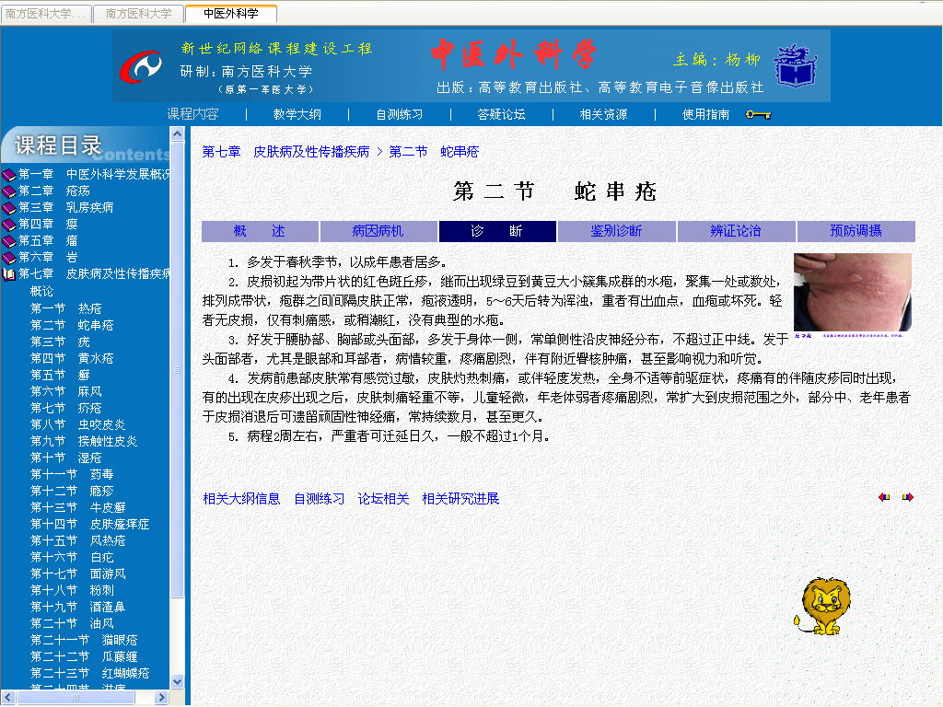
3-2 教学内容（含课程内容体系结构；教学内容组织方式与目的；实践性教学的设计思想与效果）
一、课程内容体系结构
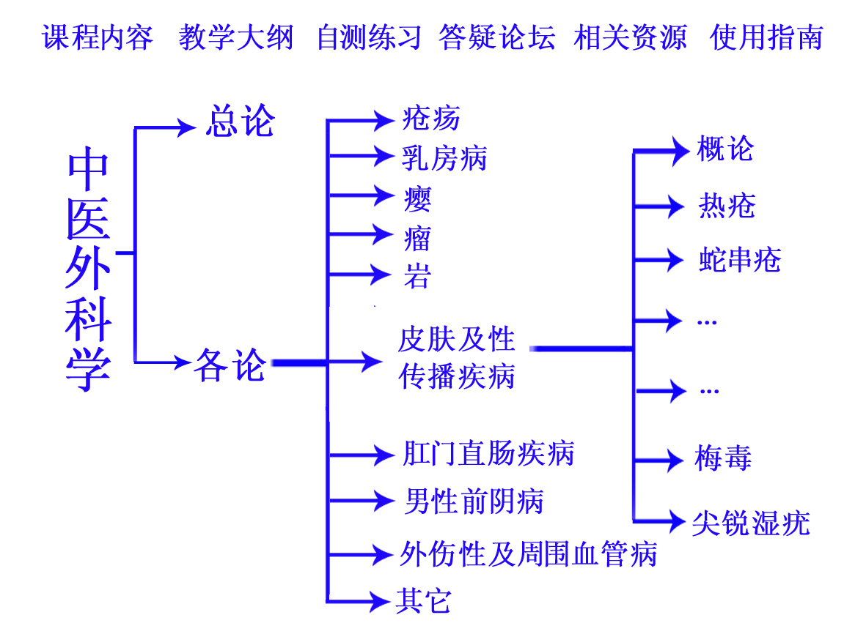
二、教学内容组织方式与目的
充分利用现代教育技术的优势，应用网络课程辅助组织教学内容，通过疾病典型图片、临床诊疗过程录像、动画展示疾病特点，自测练习，答疑论坛开展实时病例讨论等教学方式，更好地再现临床诊疗，使学生在课程的学习过程中掌握常见外科疾病的诊断与治疗，达到有效实施教学大纲，提高教学效果的目的。

三、实践性教学的设计思想与效果
以临床实地见习加上网络课程模拟临床的病例讨论、影片等形式进行实践性教学，其指导思想在于提高学生临床应用能力。该方法取得了良好的教学效果，学生的学习积极性得到很大的提升，得到学生和老师的好评。

3-3 教学条件（含教材使用与建设；促进学生主动学习的扩充性资料使用情况；配套实验教材的教学效果；实践性教学环境；网络教学环境）
近五年来，中医外科学本科教学采用了六版统编教材《中医外科学》为蓝本，在不断研究本课程特点后，在国家教育部21世纪网络课程建设工程的资助下完成了《中医外科学》网络课程的建设，并在教学中应用网络课程为辅助，在教学和临床实践中进一步完善网络课程中相关疾病图片、动画、短片的制作，充实更多直观的素材，提高了学生的学习兴趣，反复不断加深学生对每一疾病临床特点、诊断、治疗的掌握。并在2002级中医本科中开展了教学改革研究，发现应用《中医外科学》网络课程可以显著提高学生的学习效果和学习成绩，更重要的是学生可以在临床见习时间少的情况下，生动再现临床，受到学生的广泛欢迎!2004年中医外科学教学荣获第一军医大学教学优秀奖。
在实践性教学与网络教学环境方面，我们除分批安排临床见习外，充分利用网络课程，开展了实时网络论坛中医外科疾病的诊断与辨证论治讨论，使学生与老师的互动性极大在增强，更好在模拟了临床诊疗思维程序，使学生更快接近临床。
网络课程的使用，方便了老师的教学，课程知识点间的跳转与链接极为方便，如学生对治疗中用到的方剂不是很熟悉，就可通过点击相应链接快速找到该方的出处、组成、常用剂量、功效等，另外，学生可以在自测练习栏方便、自主、实时检测自已对所学课程的掌握程度，学生可以在论坛中留言，老师通过网络回复学生的问题，实时快捷，其它学生可以通过查看留言而了解到相关知识。
3-4 教学方法与教学手段（含多种教学方法灵活使用的形式与目的；现代教育技术应用与教学改革）
教学方法：
复合型。包括百科全书型、传授型、资料型等。采用课堂教学、网络自学、网络答疑、网络病例讨论、临床见习等多种形式， 目的在于通过网络课件，采取有力促进学员主动建构知识意义的学习策略，实现教学目的，使学生能够掌握《中医外科学》教学大纲规定的教学内容。
教学内容重点是中医外科病证定义、临床表现、诊断与辨证论治。难点是如何将中医外科学传统教学内容重新组织，对各知识点的表现进行创意和创作，辅以网络教学，以图片、动画、影片来模拟临床实际，使学生尽快掌握中医外科疾病的诊治，提高学生临床能力。
以学生为中心、注重自主学习设计、强调协作学习， 阐述教学内容，说明学习目标与要求、课时安排、学习进度和学习方法、参考的教学资源等，备有练习题、测试题，还可进行网上答疑、作业与考试，以有效指导学习过程。
3-5 教学效果（含校内同事举证评价、校外专家评价及有关声誉的说明；近三年学生的评价结果）
通过《中医外科学》 网络课程的建设，促使我们不断去研究中医外科学的教学，极大地提升了我们的教学水平，得到了全体学生的好评，2004年，《中医外科学》网络课程通过国家教育部的质量认证，并由高等教育出版社出版发行，同年中医外科学教学获得第一军医大学教学一等奖，得到全体老师的认可。
目前该网络课程已上网，得到很多好评。

4. 自我评价
4-1 本课程的主要特色（不超过三项）
1．教学思想开放，教学设计新颖：根据网络教育的特点与要求，运用网络新技术，结合学科新进展，重新设计与组织课程结构，在继承学科基本内涵的基础上实现创新。
2．教学内容丰富：除大纲规定的基本教学内容外，还可提供教师备课以及学生学习时的相关参考资料，如各家学说、现代医学诊断标准等。体现资源的共享性。
3．学习方法灵活，媒体形式多样：可以自主地安排学习，积极地参与学习，体现网络教学的自主性、交互性与协作性。文本、图片、动画等多种表现形式相结合，能够提高学习兴趣，增强学习效果，有效实现网络教学目的。
4-2 本课程在国内外同类课程中的地位
《中医外科学》网络课程是国家教育部21世纪网络课程建设工程立项项目，通过了教育部组织的专家质量认证，并由高等教育出版社出版和高等教育电子音像出版社出版发行，是全国唯一一门国家级中医外科学网络课程。该课程2005年获得中国人民解放军后勤部优秀网络课程奖。
我们对于课程的建设已走在全国中医院校的前列。
4-3 目前本课程还存在的不足之处
《中医外科学》网络课程还存在图片不够丰富，动画偏少，短片太少，测试题库建设都有待进一步完善。课堂教学录像暂缺，需要重点建设。原有六版教材所纳入的疾病很有限，已不能跟上医学发展的步伐，因而有必要增加一些常见病、多发病，拓展学生知识面。考试是指挥棒，因此目前教学最关键点是尽快完善中医外科学考试评估体系的研究，建立一套更能测试学生临床应用所学知识的能力，教会学生如何学习并尽快与临床建立联系，从而避免目前普遍存在的5年本科毕业后无法胜任住院医的困境。

5. 课程建设规划
5-1 本课程的建设目标、步骤、课程资源上网计划和所需经费及使用计划
（以上内容请按照两个阶段填写，一是7月10广东省评审以前，一是评审以后）
一、课程建设目标：
本项目的总体目标是根据现代远程教育发展和中医外科学课程的特点，在已开发的《中医外科学》网络课程基础上，进一步完善课程建设，如图片库、动画库、影片库、试题库、相关资源库、疾病研究进展，突出中医特色，建成我校精品课程，并朝省级乃至国家级精品课程的目标努力。
二、步骤
1．2006年5月至2006年7月，研究确定中医外科学精品课程的结构与重点建设内容；完成皮肤病教学及临床摄影脚本的创作。
2．2006年8月至2006年12月，完成精品课程的构建，同时多种途径广泛收集临床疾病图片、摄制短片，制作更多的动画等课程素材；完成皮肤病教学及临床摄影及后期制作。
3．2007年1月至2007年6月，进一步收集素材，并完成与课程的链接。完成其它章节教学及临床摄影及后期制作。
- 该课程目前已经上网，而更新后的精品课程力争在2007年9月完全上网。
- 所需经费及使用计划：
项目 | 经费(元) | 说明
资料收集费 | 10000 | 用于收集疾病数码照片、摄像、复印、扫描等
制作费 | 20000 | 用于图片处理、影片处理、动画制作、网页设计制作等
劳务费 | 5000 | 用于加班补助、临时工劳务、录像
其它 | 5000 | 用于差旅费、论文版面费等
合计 | 40000

5-2 本课程已经上网的和计划上网的资源名称列表
1．已经上网的资源有《中医外科学》网络课程。
2．计划上网的资源有：中医外科学测试题库、图片库、动画库、教学录像库、临床疾病诊疗影片库、扩展疾病库。
6. 说明栏

2004年度广东省高校精品课程评分表
课程名称： 中医外科学 申报学校：南方医科大学
组别： 专家签名：
一级  指标 | 二级  指标 | 主 要  观测点 | 评估标准 | 分值（Mi）  (在相应的分值栏中打“√”) |  |  |  |  |  |  |  |  |  |  | 评价等级（Ki） |  |  |  |  | 评分说明  教学团队中，课程负责人或主讲教师被评为国家级教学名师者，可评满分8分。评价等级为A；被评为省级教学名师者，可评满分7分，评价等级为B；其他为7分以下，评价等级低于B。视整体情况评分。起评分为3分。  受过省部级以上教学成果奖励和教学表彰者可评8分；综合考虑教学论文和著作的其他获奖情况。最低可评0分。
 |  |  |  |  |  |  |  |  |  |  |  |  |  |  | A  1.0 | B  0.8 | C  0.6 | D  0.4 | E  0.2
教  学  队  伍  20  分 | *1-1课程  负责人与  主讲教师 | 学术水平、  教学水平  与教师风  范 | 课程负责人与主讲师师德好，学术造诣高，教学能力强，教学经验丰富，教学特色鲜明。 |  |  | 8 | 7 | 6 | 5 | 4 | 3 | 2 | 1 | 0 |  |  |  |  | E  0.2
教  学  队  伍  20  分 | 1-2教学  队伍结构  及整体素  质 | 知识结构、  年龄结构、  人员配置  与中青年  教师培养 | 教学团队中的教师责任感强、团结协作精神好；有合理的知识结构和年龄结构，并根构课程需要配备辅导教师；中青年教师的培养计划科学合理，并取得实际效果。 |  |  |  |  |  |  | 4 | 3 | 2 | 1 | 0 |  |  |  |  | E  0.2
教  学  队  伍  20  分 | 1-3教师  教学改革  与教学研  究 | 教师教研  活动、教改  成果和教  学成果 | 教学思想活跃，教学改革有创意；教研活动推动了教学改革，成效显著，受过省部级以上教学成果奖励和教学表彰；发表了高质量的教改教研论文。 |  |  | 8 | 7 | 6 | 5 | 4 | 3 | 2 | 1 | 0 |  |  |  |  | E  0.2

一级  指标 | 二级  指标 | 主 要  观测点 | 评估标准 | 分值（Mi）  (在相应的分值栏中打“√”) |  |  |  |  |  |  |  |  |  |  | 评价等级（Ki） |  |  |  |  | 评分说明  视申报表中对评价标准的各项说明而定。最低分不得低于起评分。  视申报表中对评价标准的各项说明而定。最低分不得低于起评分  指导的学生作品在全国性的学科竞赛中获得二等奖以上奖者可评6分。最低分不得低于起评分。
 |  |  |  |  |  |  |  |  |  |  |  |  |  |  | A  1.0 | B  0.8 | C  0.6 | D  0.4 | E  0.2
教  学  内  容  22  分 | *2-1课程  内容 | 课程内容设计 | 教学内容新颖，信息量大；及时把教改研成果或学科最新发展成果引入教学；课程内容的基础与先进性，经典与现代的关系处理得当。本课程与相关课程内容关系处理得当。 | 10 | 9 | 8 | 7 | 6 | 5 | 4 | 3 | 2 | 1 | 0 |  |  |  |  | E  0.2
教  学  内  容  22  分 | 2-2教学  内容组织  与安排 | 教学内容安排 | 理论联系实际，融知识传授、能力培养、素质教育于一体；课内课外结合；教书育人效果明显。 |  |  |  |  | 6 | 5 | 4 | 3 | 2 | 1 | 0 |  |  |  |  | E  0.2
教  学  内  容  22  分 | 2-3实践  教学 | 实践教学  内容与方  法 | 设计出的各类实践活动能很好地满足培养优秀学生的要求；实践教学在培养学生发现问题、分析问题和解决问题的能力方面已有显著成效。 |  |  |  |  | 6 | 5 | 4 | 3 | 2 | 1 | 0 |  |  |  |  | E  0.2

一级  指标 | 二级  指标 |  | 主 要  观测点 |  |  | 评估标准 |  | 分值（Mi）  (在相应的分值栏中打“√”) |  |  |  |  |  |  |  |  |  |  |  |  |  |  |  |  |  |  |  | 评价等级（Ki） |  |  |  |  |  |  |  |  |  |  | 评分说明  符合评分标准者可评8分。  视申报表中对评价标准的各项说明而定。最低分不得低分不得低于起评分4分。  充分利用网络进行教学网络进行教学，网络教学资源丰富，网络硬件环境保障教和学的需要。最低分不得低于起评分4分。
 |  |  |  |  |  |  |  |  |  |  |  |  |  |  |  |  |  |  |  |  |  |  |  |  |  |  |  | A  1.0 |  |  | B  0.8 |  | C  0.6 |  | D  0.4 |  | E  0.2
教  学  条  件  20  分 | *3-1教材  及相关资  料 |  | 教材建设  与选用 |  |  | 选用优秀教材（含国家优秀教材和国外高水平原版教材）或有高水平的自编教材；为学生的自主学习和研究性学习指定了有效的文献资料；实验教材配套齐全，满足教学的需要。 |  |  |  |  |  | 8 |  | 7 | 6 |  | 5 |  | 4 |  | 3 |  | 2 | 1 |  | 0
教  学  条  件  20  分 | 3-2实践  教学条件 |  | 实践教学环境的先进性与开放性 |  |  | 实践教学环境和设备能够满足教学要求；能够进行开放式教学，且效果明显；对实验教学要求具有开设高水平选作实验的现代实验设备与实验技术。 |  |  |  |  |  |  |  |  | 6 |  | 5 |  | 4 |  | 3 |  | 2 | 1 |  | 0
教  学  条  件  20  分 | 3-3网络  教学环境 |  | 网络资源建设、网络教学硬件环境和软件资源 |  |  | 网络教学资源建设已经初具规模，并能经常保持更新；具备运行机制良好的硬件环境；选编、制作了系列软件资源。能满足本课程的教学需要，在教学中确实发挥了作用。 |  |  |  |  |  |  |  |  | 6 |  | 5 |  | 4 |  | 3 |  | 2 | 1 |  | 0
一级  指标 |  | 二级  指标 |  | 主 要  观测点 | 评估标准 |  | 分值（Mi）  (在相应的分值栏中打“√”) |  |  |  |  |  |  |  |  |  |  |  |  |  |  |  |  |  |  |  |  |  |  | 评价等级（Ki） |  |  |  |  |  |  |  |  |  | 评分说明  着重考察对当今国内外先进教学方法的运用及其实际效果。  在教学方法上突出考虑利用网络和多媒体等手段进行教学。最低分不得低于起评分5分。  根据相关申报材料内容而定，最低分可为0分。  根据相关申报材料内容而定。最低分不得低于起评分4分。  符合评估标准，并使用普通话进行正常教学活动。最低分不得低于起评分5分。
 |  |  |  |  |  |  |  |  |  |  |  |  |  |  |  |  |  |  |  |  |  |  |  |  |  |  |  |  |  | A  1.0 |  | B  0.8 |  | C  0.6 |  | D  0.4 |  | E  0.2
教学  方法  与手  段  18  分  教学  效果  20  分 |  | *4-1  教学  方法 |  | 多种教学方法的使用及其教学效果和考试方法改革 | 灵活运用多种先进的教学方法；能有效地调动学生的学习积极性，促进学生的积极思考，激发学生的潜能。注重对学生知识运用能力的考察。 |  | 10 |  | 9 |  | 8 |  | 7 |  |  | 6 |  | 5 |  | 4 |  | 3 |  |  | 2 |  | 1 |  | 0
 |  | 4-2  教学  手段 |  | 现代教育技术的应用 | 充分、恰当使用现代教育技术手段，并在精简授课学时、激发学生学习兴趣和学习动机、提高教学效果方面取得实效。 |  |  |  |  |  | 8 |  | 7 |  |  | 6 |  | 5 |  | 4 |  | 3 |  |  | 2 |  | 1 |  | 0
 |  | *5-1  同行  评价 |  | 校内外专家评价和声誉 | 证明材料真实可靠，评价优秀；有良好声誉（根据申报表3-5和4-2中所列材料）。 |  |  |  |  |  |  |  |  |  |  | 6 |  | 5 |  | 4 |  | 3 |  |  | 2 |  | 1 |  | 0
 |  | *5-2  学生  评教 |  | 学生评价意见 | 学生评价材料真实可靠，评价结果优良（根据申报表3-5中所列材料）。 |  |  |  |  |  |  |  |  |  |  | 6 |  | 5 |  | 4 |  | 3 |  |  | 2 |  | 1 |  | 0
 |  | 5-3录像资料评审 |  | 课堂  实录 | 仪态端庄、声音清晰、富有教学激情；课堂教学气氛活跃，学生参与程度高，师生互动效果明显。 |  |  |  |  |  | 8 |  | 7 |  |  | 6 |  | 5 |  | 4 |  | 3 |  |  | 2 |  | 1 |  | 0

一级  指标 | 二级  指标 | 主 要  观测点 | 评估标准 | 分值（Mi）  (在相应的分值栏中打“√”) |  |  |  |  |  |  |  |  |  |  | 评价等级（Ki） |  |  |  |  | 评分说明  专家依据申报表4-1中所报特色打分。最低分可为0分。
 |  |  |  |  |  |  |  |  |  |  |  |  |  |  | A  1.0 | B  0.8 | C  0.6 | D  0.4 | E  0.2 | 评分说明  专家依据申报表4-1中所报特色打分。最低分可为0分。
课程  特色100分 | 专家依据申报表4-1中所报特色打分。 |  |  | 100 | 90 | 80 | 70 | 60 | 50 | 40 | 30 | 20 | 10 | 0 |  |  |  |  | E  0.2 | 评分说明  专家依据申报表4-1中所报特色打分。最低分可为0分。
说明：1、国家精品课程和省级精品课程均采用国家精品课程评价指标体系。
2、国家精品课程所有评价指标的评价等级不得低于“C”，省级精品课程所有评价指标的评价等级不得低于“D”（不含“D”）。
3、高职高专精品课程参照教育部的说明进行评审。

